# 

|  |
| --- |
|  |
| FUNDAMENTOS DE HARDWARE |
|  |
| *UD02 – Particiones de Disco* |

FUNDAMENTOS DE HARDWARE

Contenido

3. Particiones de Disco 1

3.1.1 Particiones - Introducción 1

3.1.2. Particiones – Razones para particionar 3

3.1.3. Particiones – Tabla de particiones 3

3.1.4. Particiones - Tipos de particiones 4

3.1.5. Particiones – Comandos 4

Más información 4

# 3. Particiones de Disco

### 3.1.1 Particiones - Introducción

Un disco duro es básicamente un conjunto de platos recubiertos con un material sensible a alteraciones magnéticas que giran a gran velocidad (cuya misión es la de almacenar los datos) y unos cabezales móviles de gran precisión (los encargados de leer y escribir en los platos magnéticos). Los dos estándares más utilizados son IDE y SCSI.

Una vez que la ROM ha detectado el disco duro principal lee el primer registro que se encuentra en éste, dicho registro es el Master Boot Record (MBR, literalmente registro maestro de arranque), que contiene un programa ejecutable y una tabla donde están definidas las particiones del disco.

El ejecutable del MBR llama a su vez a otro programa contenido en el primer sector de la partición primaria activa que es el encargado de cargar el sistema operativo en memoria.

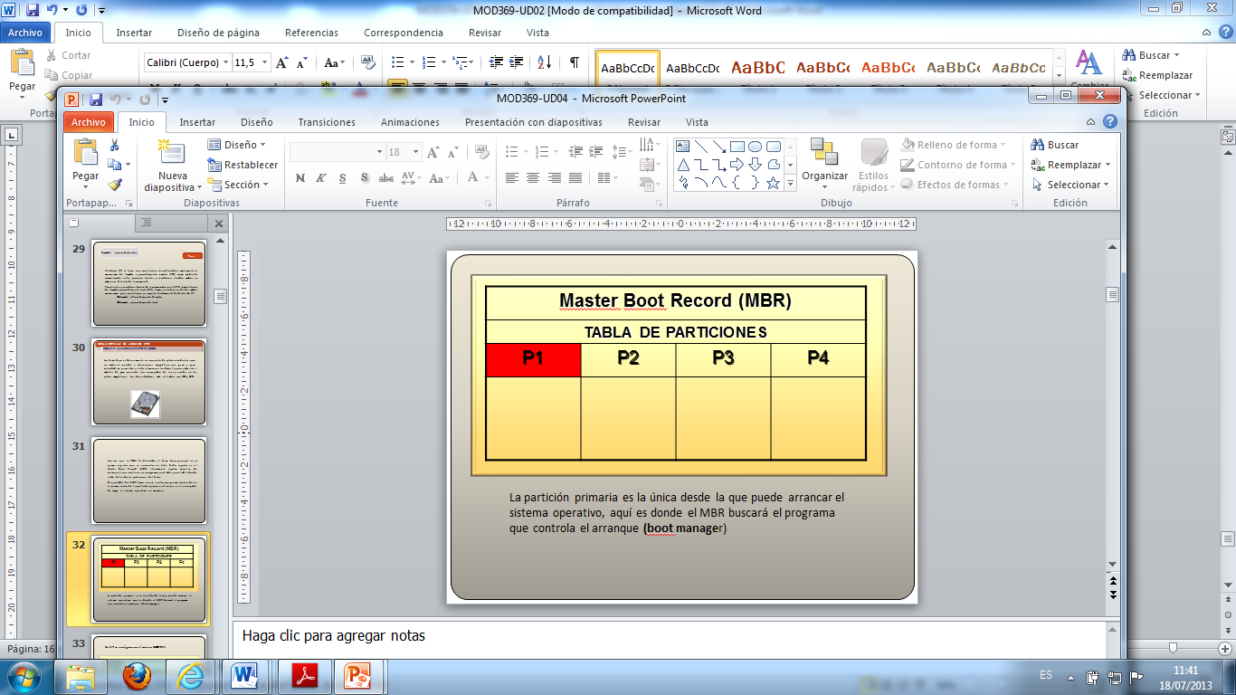

La partición primaria es la única desde la que puede arrancar el sistema operativo, aquí es donde el MBR buscará el programa que controla el arranque **(boot manage**r).

**Particiones primarias y Extendidas**

En NT podemos definir por cada disco hasta cuatro particiones primarias pero sólo una puede estar activa. Gracias a esto podrían convivir en nuestro equipo cuatro sistemas operativos distintos

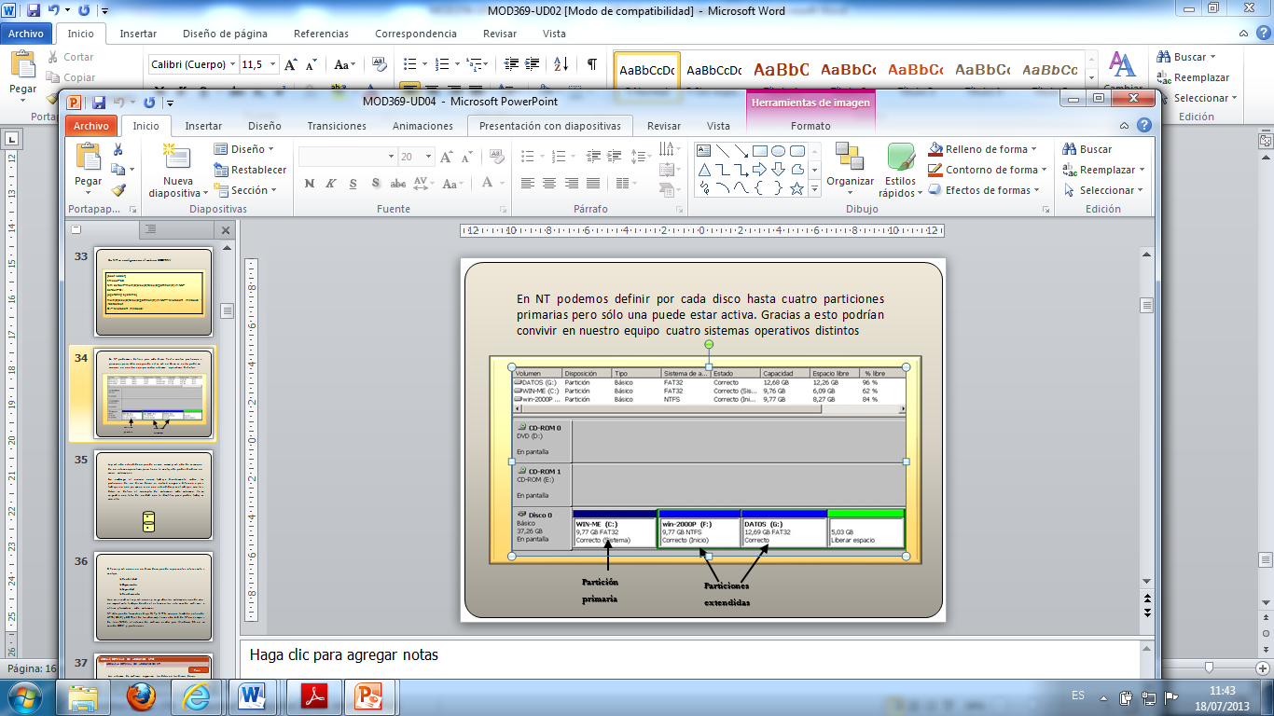

La partición extendida no puede usarse como partición de arranque de un sistema operativo, pero tiene la ventaja de poder dividirse en varios volúmenes.

Sin embargo el usuario nunca trabaja directamente sobre las particiones de un disco duro, ni notará ninguna diferencia por trabajar en una primaria o en una extendida, para trabajar con los datos se define el concepto de volumen, cada volumen lleva asignada una letra de unidad que la identifica para poder trabajar con ella.

El hacer particiones en un disco duro puede representar interesantes ventajas:

* + - **Flexibilidad**
    - **Organización**
    - **Seguridad**
    - **Rendimiento**

Una vez creadas las particiones y asignados los volúmenes queda aún un importante trabajo, decidir el sistema o los sistemas de archivos a utilizar y formatear cada volumen.

NT sólo puede formatear bajo FAT y NTFS, aunque también entiende HPFS (OS/2) y CDFS (el de los cdroms), la versión 4.0 de NT no es capaz de leer FAT32, el sistema de archivos usado por Windows 95 en su versión OSR2 y posteriores.

### 3.1.2. Particiones – Razones para particionar

Una partición es una colección de sectores consecutivos de disco. Aunque un disco puede funcionar con una partición única, generalmente se hace más de una partición en un disco. Algunas razones para ello son:

- Tener distintos sistemas operativos, cada uno en una partición.

- Hacer un uso más eficiente del espacio del disco. En algunos sistemas de archivos hay una relación entre el tamaño de la partición y el tamaño mínimo de un fichero. En particiones muy grandes puede perderse espacio.

- Tener distintos niveles de seguridad en los datos.

- Separar físicamente los datos de tal manera que sea más fácil encontrar los archivos y hacer copias de seguridad.

- Algunos sistemas de archivos tienen un tamaño menor que la capacidad del disco duro.

- Algunos sistemas utilizan una partición especial para almacenar contenidos de memoria cuando se encuentran en suspensión.

- Algunos sistemas operativos usan diferentes particiones para directorios diferentes para minimizar el impacto en caso de que se produzca un fallo en el sistema de archivos.

### 3.1.3. Particiones – Tabla de particiones

Cuando se hacen particiones, la información relativa a éstas se escribe en el primer sector del disco (cilindro 0, pista 0, sector 1). Una estructura denominada tabla de particiones contiene el sector donde comienza una partición, el último sector de la misma y el tipo de partición.

Un ejemplo de tabla de particiones podría ser el siguiente:

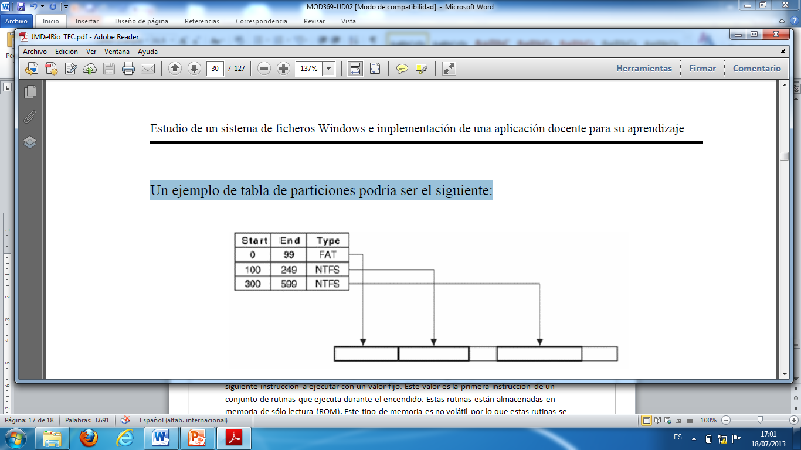

Las posibilidades de partición que permite un disco son varias. Hay que tener en cuenta que para que los datos almacenados no pierdan su coherencia, dos particiones no pueden solaparse entre ellas. Veamos algunos ejemplos de partición de un disco:

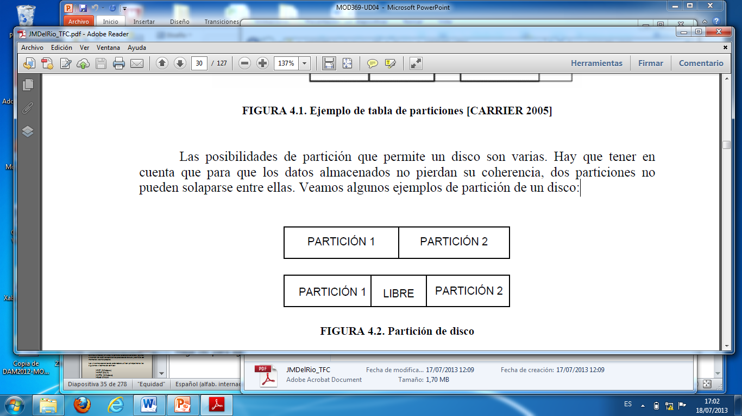

### 3.1.4. Particiones - Tipos de particiones

Hay tres tipos de particiones:

- Partición primaria: son las únicas particiones desde las que se puede arrancar algunos sistemas operativos. Puede haber, como mucho, cuatro en un mismo disco duro, ya que la tabla de particiones tiene espacio sólo para cuatro entradas. Aquella partición desde la que se intentará arrancar inicialmente se denomina partición activa.

- Partición lógica: son divisiones de particiones extendidas. Puede haber un número ilimitado de particiones lógicas porque cada una tiene un puntero al comienzo de la siguiente y de este modo, se evita el límite de cuatro particiones de la tabla de particiones. Cada partición lógica puede tener un sistema de archivos diferente.

- Partición extendida: son simplemente un contenedor de las particiones lógicas. No contienen directamente datos y no pueden ser formateadas. Sólo puede haber una partición extendida por disco. La partición extendida ocupa un lugar en la tabla de particiones y por lo tanto, si hay partición extendida sólo podrá haber tres particiones primarias.

# Más información

|  |  |
| --- | --- |
| C/ Miracruz, 10 (Bº de Gros) 20001 Donostia  Telf.: 943 275819  email: [seim@centroseim.com](mailto:seim@centroseim.com) |  |

Logotipo SEIM